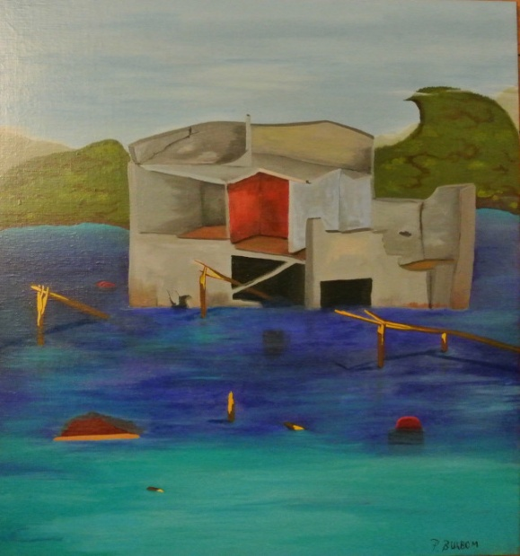

Styrkeprøven
Jeg har sat ovenstående maleri ind på www.buxbomsart.dk
Billedet måler 75 cm x 75 cm, og er olie på lærred.
Jeg har i et stykke tid tænkt over, hvordan mon det ser ud, hvis jeg skal male et maleri, der beskriver, at man er i et følelsesmæssigt kaos.
Jeg har naturligvis selv været i en sådan situation, og her fandt jeg ud af, at det danske sprog er meget fattigt, når der skal beskrives de store følelser for andre.
Ud fra en episode som jeg overværede, fik jeg ideen til ovenstående maleri.
For ikke så længe siden, gik jeg en morgentur, og her fik jeg øje på en mor, der var frustreret over, at barnet ikke ville i skole. Og barnet var lige så frustreret over sin mor, fordi hun vil tvinge ham i skole. Efter megen råben fra moderen og gråd fra barnet, endte det med, at hun greb fat i barnet, og slæbte ham hen til skolen. Jeg kunne ikke lade være med at tænke, at når moderen kom på arbejdet, så vil hun helt sikkert være helt ødelagt over, at dagen var startet så dårligt og barnet vil også være helt ødelagt. Motivet som jeg har malet, kom frem i mit indre øje, for det var sådan jeg forstillede mig, at de må have det.
Du er meget velkommen til at komme enten lørdag eller søndag, hvor jeg holder Åbne Atelierdøre
kærlig hilsen
Pia
Mobil: 50572358 E-mail: buxbomsart@gmail.com Web: www.buxbomsart.dk
Besøg vores facebookgruppe https://www.facebook.com/groups/buxbomsart/

Vil du afmelde dette nyhedsbrev, så tryk her: buxbomsart@gmail.com

